Tillsynsbegäran – information om höga naturvärden i avverkningsanmälan A 33295-2022 i Vindelns kommun
Denna tillsynsbegäran behandlar höga naturvärden i avverkningsanmälan A 33295-2022 i Vindelns kommun som inkom 2022-08-15 och omfattar 12,7 ha.
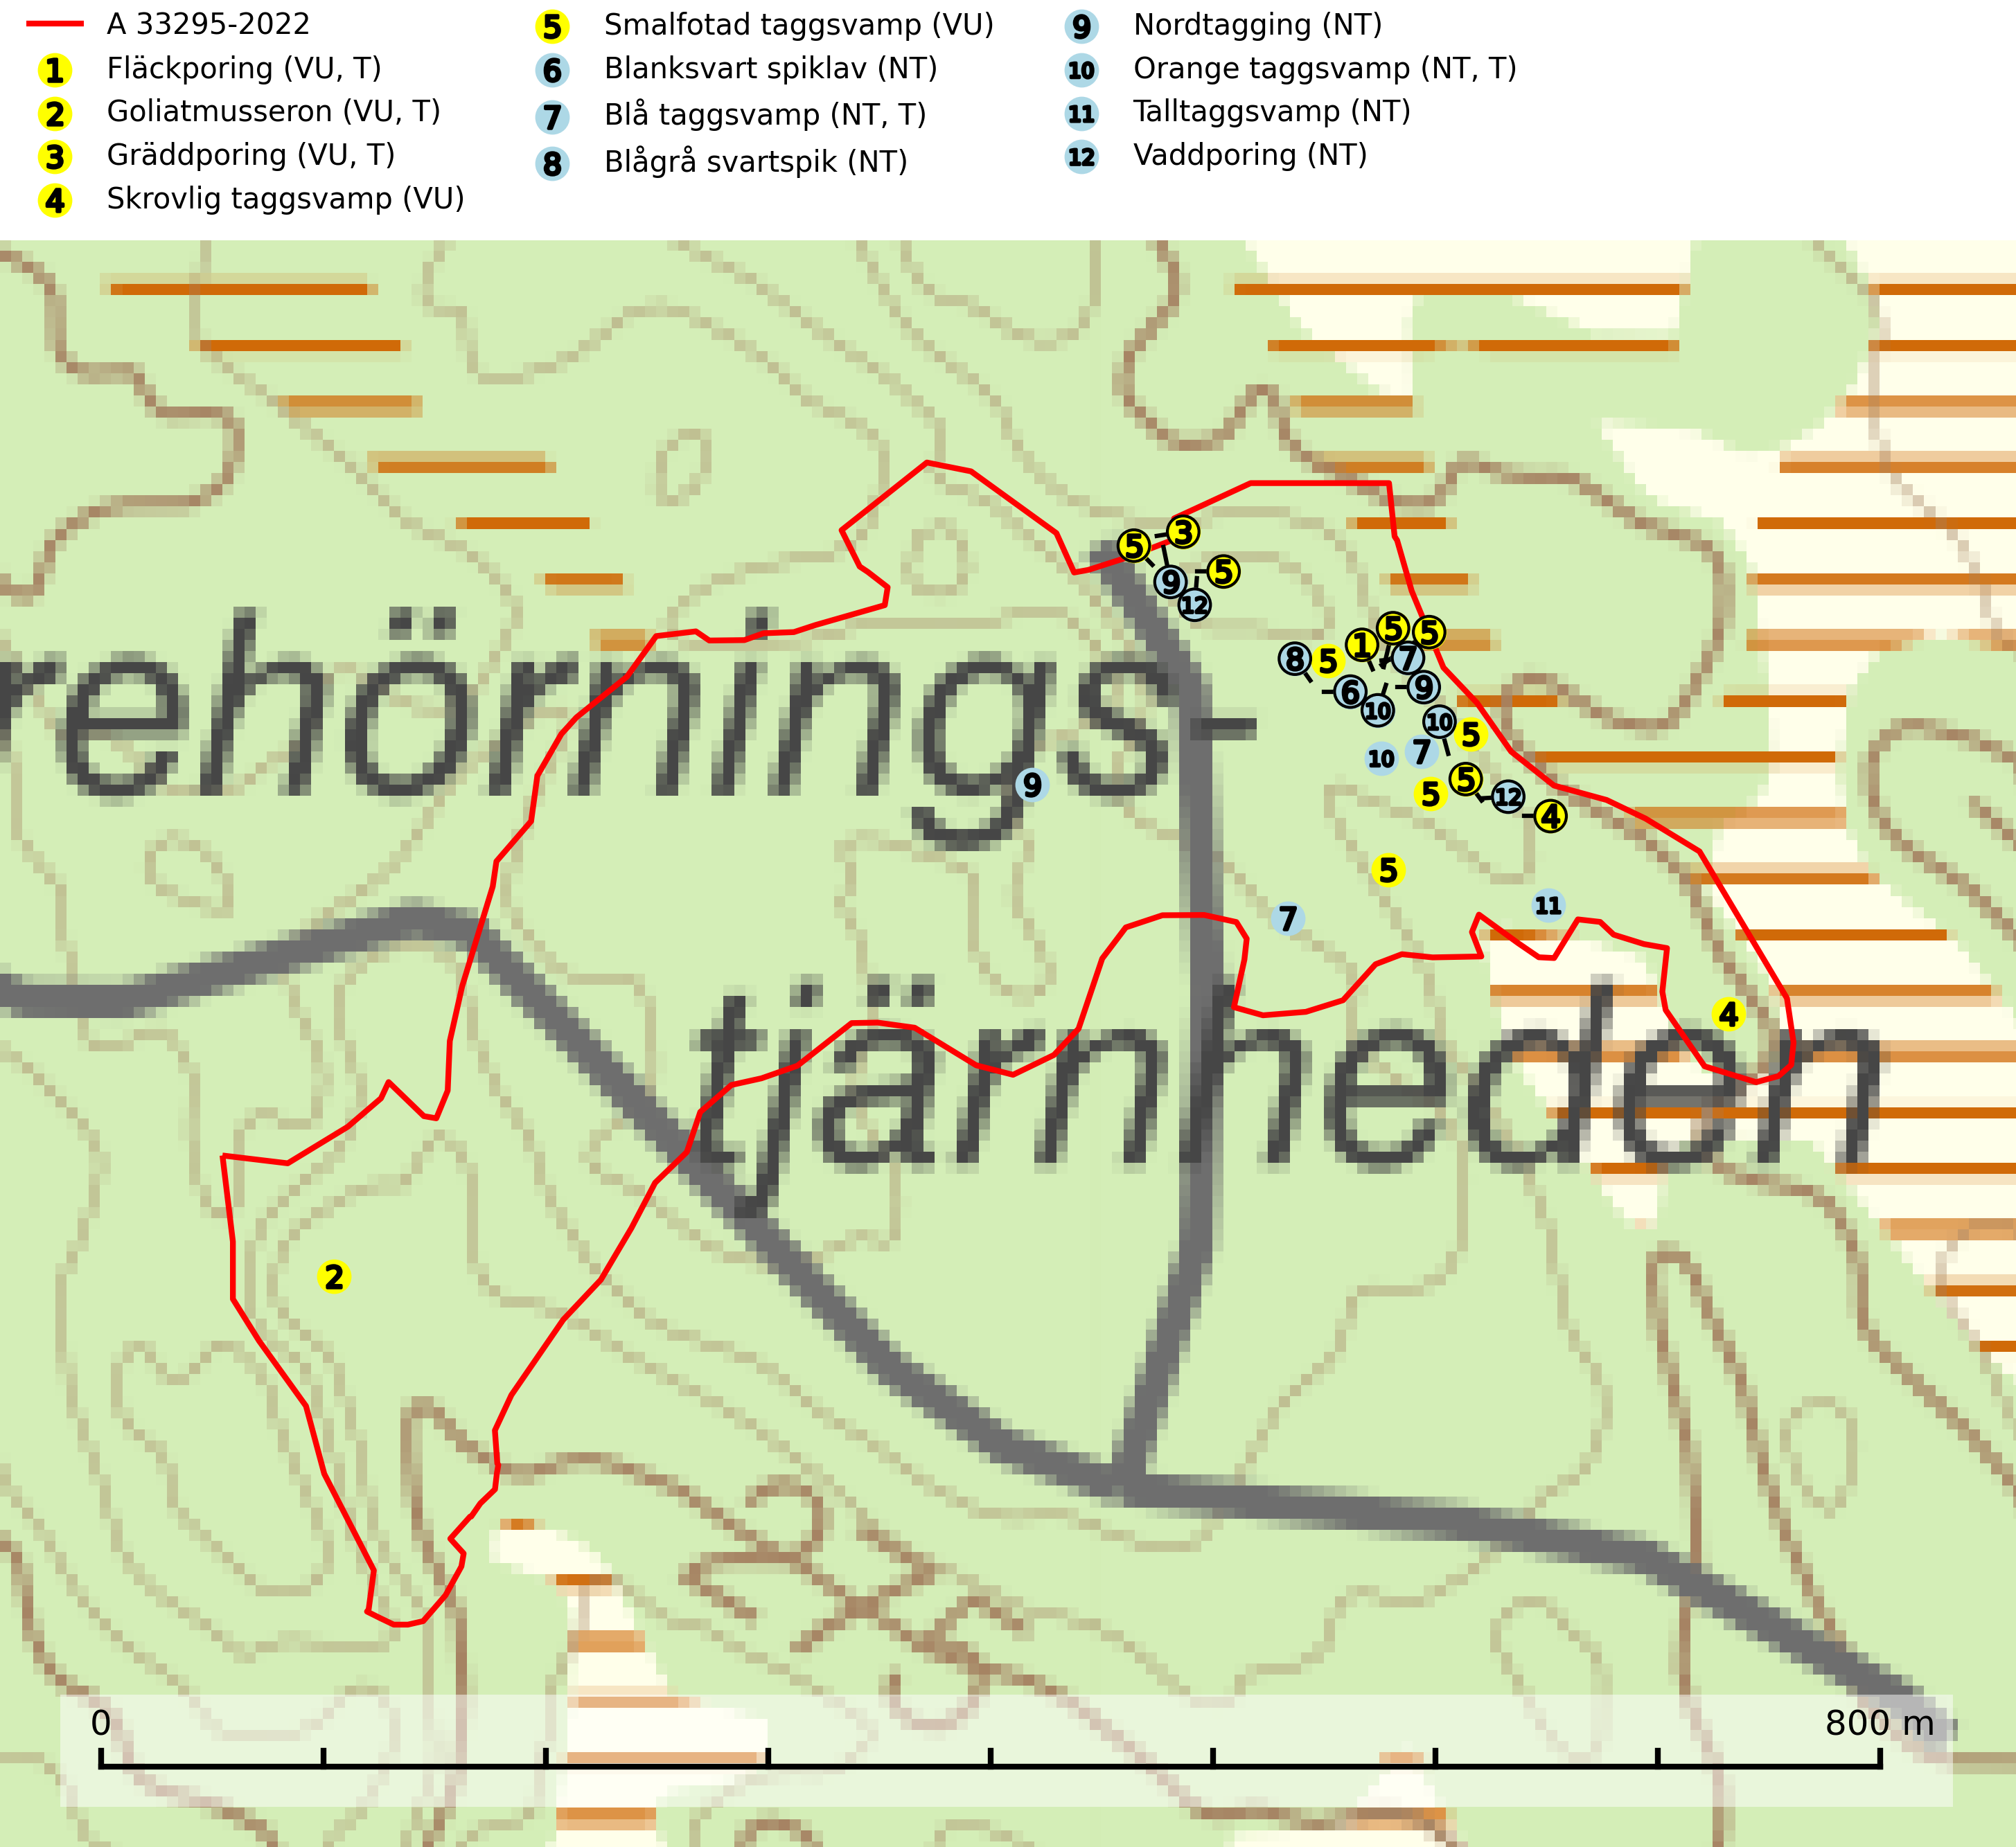
Figur 1. Fyndplatser för naturvårdsarter i och inom 5 meter från avverkningsanmälan. Markörer utan svart kant är placerade på fyndplatsen. Markörer med svart kant är placerade vid sidan av fyndplatsen och har ett svart streck som visar fyndplatsens exakta position. Kartans mittpunktskoordinat är N 7171797, E 719958 i SWEREF 99 TM.
I och inom 5 meter från avverkningsanmälan finns fynd av 12 naturvårdsarter, varav 12 är rödlistade och 5 är typiska (T): fläckporing (VU, T), goliatmusseron (VU, T), gräddporing (VU, T), skrovlig taggsvamp (VU), smalfotad taggsvamp (VU), blanksvart spiklav (NT), blå taggsvamp (NT, T), blågrå svartspik (NT), nordtagging (NT), orange taggsvamp (NT, T), talltaggsvamp (NT) och vaddporing (NT). Se Figur 1.

Tillsynsbegäran
Vi begär härmed att Skogsstyrelsen fattar beslut enligt miljöbalken som säkerställer att skogens höga naturvärden bevaras samt att EU-lagstiftning efterlevs och att artskyddsbrott förhindras.
Vi begär vidare att Skogsstyrelsen säkerställer att inga skador eller försämringar av naturtypens bevarandestatus i området tillåts ske. Se Rådets direktiv 92/43/EEG samt ickeförsämringskravet i EU:s naturrestaureringsförordning (EU 2024/1991).
Vi önskar även ta del av de ställningstaganden och beslut som myndigheten meddelar till följd av aktuell avverkningsanmälan och föreningens inlaga (se 34 § förvaltningslagen).

Naturvårdsarter och fridlysta arter
Nedan följer beskrivningar av de naturvårdsarter och fridlysta arter som har sina livsmiljöer och växtplatser i den avverkningsanmälda skogen. De påträffade naturvårdsarterna är ett tydligt kvitto på att det rör sig om en skog med höga naturvärden.
Fläckporing (VU) är en mycket bra signalart som visar på tallnaturskogar med höga naturvärden. Den är placerad högst upp i Skogsstyrelsens värdepyramid för bedömning av skog med höga naturvärden och indikerar områden som är mer eller mindre opåverkade av skogsbruk och där det funnits en kontinuitet av tallågor i olika nedbrytningsstadier. För att på lång sikt bibehålla livskraftiga populationer i ett område behövs troligen större skyddade områden som tillåter att man upprätthåller en naturlig branddynamik. Fläckporing är typisk art för 9010 Taiga (SLU Artdatabanken, 2024; Nitare & Skogsstyrelsen, 2019).
Goliatmusseron (VU) är en mykorrhizasvamp knuten till gammal tall på sandig eller grusig mark, främst ljusöppna torra lavtallhedar där svampen växer bland renlavar och lingon. Mager, sandig och brandpräglad tallskog med lång trädkontinuitet bör undantas från trakthyggesbruk och inte kalavverkas. Goliatmusseron är placerad högst upp i Skogsstyrelsens värdepyramid för bedömning av skog med höga naturvärden och den är globalt rödlistad som sårbar (VU) vilket innebär att Sverige har ett internationellt ansvar för arten. Goliatmusseron är typisk art för 9010 Taiga (SLU Artdatabanken, 2024; Nitare & Skogsstyrelsen, 2019; IUCN, 2020).
Gräddporing (VU) växer nästan enbart i urskogsartad barrskog på gamla, kraftigt murkna, grova och mossbelupna tallågor i något fuktiga och skuggiga lägen. Arten är placerad högst upp i Skogsstyrelsens värdepyramid för bedömning av skog med höga naturvärden och indikerar gamla och relativt orörda tallnaturskogar med höga naturvärden där det under låg tid kontinuerligt funnits inslag av grova tallågor. För att på sikt hejda artens vikande trend behöver merparten av gräddporingens nu kända växtplatser undantas från skogsbruk. Gräddporing är typisk art för 9010 Taiga (SLU Artdatabanken, 2024; Nitare & Skogsstyrelsen, 2019).
Skrovlig taggsvamp (VU) bildar mykorrhiza med tall i äldre tallskog, framför allt på tallhed. Den växer huvudsakligen i äldre barrskog som hotas av slutavverkning. Genom att äldre barrskogar och naturskogar blir allt sällsyntare, missgynnas arten av skogsbruk. Arten ingår i ett åtgärdsprogram för hotade arter (ÅGP) och en långsiktig tillgång till svampens värdträd behöver säkras genom att växtplatserna undantas från avverkning. Skrovlig taggsvamp är globalt rödlistad som nära hotad (NT) vilket innebär att Sverige har ett internationellt ansvar för arten (IUCN, 2025; SLU Artdatabanken, 2026; Nitare, 2006).
Smalfotad taggsvamp (VU), rödlistad som sårbar, växer på marken under lågor eller fallna stubbar i brandpräglad torr tallskog med lång kontinuitet. Arten är starkt associerad till kolad ved från tallar som sannolikt varit med om flera historiska skogsbränder. Detta är en process som kan ta många hundra år och det tar således mycket lång tid att återskapa lämpliga substrat. Smalfotad taggsvamp är placerad i toppen av Skogsstyrelsens värdepyramid för bedömning av skog med höga naturvärden samt globalt rödlistad som sårbar (VU) vilket innebär att Sverige har ett internationellt ansvar för arten (IUCN Redlist, 2024; Nitare & Skogsstyrelsen, 2019; SLU Artdatabanken, 2024).
Blanksvart spiklav (NT) förekommer på torr, hård, gammal kärnved men även på äldre ytved av tall i naturskogsartade bestånd med begränsad brandpåverkan och ostörd hydrologi. Skogsbruksåtgärder på eller i närheten av lokaler med blanksvart spiklav utgör ett hot. Naturskogsartade öppna tall- och barrblandskogar med blanksvart spiklav indikerar höga biologiska värden och bör bevaras (SLU Artdatabanken, 2024).
Blå taggsvamp (NT) är en karaktärsart i såväl örtrika kalkbarrskogar som i torra sandtallskogar där det föreligger gammal skog med långvarig trädkontinuitet. Är sällsynt och mycket kravfull i södra och mellersta Sverige. Den hotas främst av skogsavverkning och tycks försvinna efter slutavverkning, markberedning och plantering. I kalkgranskogar verkar arten vara mycket känslig. Granskogar med arten bör formellt skydddas. Blå taggsvamp (NT) är typisk art för 9010 Taiga (SLU Artdatabanken, 2024; Nitare & Skogsstyrelsen, 2019).
Blågrå svartspik (NT) växer på torr, hård ved av gamla, solbelysta torrakor, högstubbar av tall och grova döda grenar på levande tallar i öppna bestånd av naturskogskaraktär. Nästan alltid rör det sig om tjärrika torrträd och högstubbar (töreved, keloträd) som kan vara en bra bit över hundra år, i vissa fall sannolikt hundratals år gamla. Skogsbruk är idag det allvarligaste hotet. Ett långsiktigt hot är att nybildningen av gamla torrakor och högstubbar är en långsam process vilken ofta är beroende av skogsbrand. Nytt substrat bildas numera sannolikt nästan inte alls då antalet naturliga skogsbränder har minskat drastiskt på grund av effektivare brandbekämpning. Döda träd som lämnas efter avverkning är inte lämpliga för arten, eftersom dessa träd inte varit utsatta för skogsbrand och bildat tjärrik ved. Skogsbruksåtgärder på eller i närheten av växtplatserna bör undvikas. Naturskogsartade skogar med förekomst av arten indikerar höga biologiska värden och bör bevaras. Blågrå svartspik har en mycket begränsad utbredning utanför de nordiska länderna varför dessa länder har ett speciellt ansvar för arten (SLU Artdatabanken, 2024).
Nordtagging (NT) växer främst på tallågor av grövre dimensioner och påträffas huvudsakligen i äldre skog som inte kalavverkats. Nordtaggingen missgynnas av att områden med äldre tallskog har minskat starkt. Bekämpning av skogsbränder, samtidigt som skogsbruket omvandlar naturligt glesa tallbestånd till likartade och betydligt tätare bestånd, har missgynnat arten. Bristen på gamla tallågor utgör på sikt ett allvarligt hot och återskapandet av lämpliga biotoper tar mycket lång tid. Områden med olikåldriga bestånd av tall och med stort inslag av äldre träd bör undantas från skoglig produktion (SLU Artdatabanken, 2024).
Orange taggsvamp (NT) bildar mykorrhiza med både gran och tall och den förekommer främst i äldre barrskogar med kontinuitetsskogskaraktär. Mest frekvent är den i äldre mossrik granskog, men då bara i skogar inom granens naturliga utbredningsområde och i bestånd med långvarig grankontinuitet. Den totala populationen i landet bedöms ha minskat kraftigt och fortsatt kommer att minska då arten är knuten till en produktiv skogsmiljö som successivt avverkas. Arten hotas främst av skogsavverkning och tycks försvinna efter slutavverkning, markberedning och plantering och det är inte känt att arten har återkommit i anlagd skog på tidigare kalmark. Orange taggsvamp är typisk art för 9010 Taiga (SLU Artdatabanken, 2024).
Talltaggsvamp (NT) förekommer främst i tallnaturskogar eller tallskogar av kontinuitetsskogskaraktär där den bildar mykorrhiza med tall. Särskilt frekvent är den i sandtallskogar med inslag av gamla träd, t.ex. på grusåsar, stränder och sandhedar. Arten hotas främst av skogsavverkning och tycks försvinna efter slutavverkning, markberedning och plantering. Talltaggsvamp är globalt rödlistad som nära hotad (NT) vilket innebär att Sverige har ett internationellt ansvar för arten (IUCN, 2025; SLU Artdatabanken, 2024).
Vaddporing (NT) är en brunrötande vednedbrytare som hittas på undersidan av liggande murken tallved i olika former. Substratet utgörs framför allt av den typ av hård, kådimpregnerad och ofta kolad tallved som skapas i brandpräglad skog. Vedtypen nybildas i mycket liten omfattning och det är sannolikt att arten upplever en utdöendeskuld. För att garantera artens fortlevnad bör man både säkra att artens växtplatser hålls intakta samt att långsiktigt säkerställa att ny ved tillkommer, allra helst i omedelbar anslutning till artens växtplatser. Skoglig gallring och annat uttag av virke innebär ett hot mot arten (SLU Artdatabanken, 2024).

Typiska arter och EU:s art- och habitatdirektiv
Typiska arter används för att lokalisera områden med gynnsam bevarandestatus för de naturtyper som är listade i EU:s art- och habitatdirektiv. Ett exempel är Västlig taiga (EU-kod 9010) som saknar gynnsam bevarandestatus och minskar starkt som naturtyp i Sverige. Naturvårdsverket skriver i sin vägledning för Västlig taiga att dylika miljöer förutsätter normalt att skogarna skyddas långsiktigt, eftersom skogsbruk inte är förenligt med bevarande av naturtypen i gynnsamt tillstånd (Naturvårdsverket, 2011).
Följande typiska arter har sina livsmiljöer och växtplatser i den avverkningsanmälda skogen: fläckporing (VU, T), goliatmusseron (VU, T), gräddporing (VU, T), blå taggsvamp (NT, T) och orange taggsvamp (NT, T).
Enligt Sveriges Artikel 17 rapportering 2013 och 2019 till EU, har naturtypen Västlig taiga (9010) dålig bevarandestatus med negativ trend inom Sveriges boreala region. Skogsbruksåtgärder som avverkning, röjning och gallring pekas ut som några av de främst bidragande orsakerna till naturtypens dåliga status och negativa trend (SLU Artdatabanken, 2019). I EU:s uppföljning av tillståndet för naturtyperna i Skandinavien 2013 – 2018 framgår det att i den boreala regionen är tillståndet så dåligt för Västlig taiga (9010) att habitatet löper allvarlig risk att försvinna regionalt (EEA, 2022). Det allvarliga läget för den biologiska mångfalden i skogen framhålls även i Skogsstyren rapport 2026/07:
"All avverkning av kända skogliga värdekärnor och sannolika kontinuitetsskogar behöver upphöra för att fylla bristen om 1,56 miljoner hektar bevarad livsmiljötyp. På grund av begränsade kvarvarande arealer av värdekärnor, naturskogar och kontinuitetsskogar leder fortsatt förlust av dessa till en påtaglig risk för långsiktigt negativa effekter för biologisk mångfald i skogslandskapet. Att de återstående arealerna bevaras och ges ett långsiktigt skydd bedöms därför vara av avgörande betydelse." (Skogsstyrelsen, 2026).
Trots detta har statusen för Västlig taiga ändrats till otillräcklig i stället för dålig i den senaste Artikel 17 rapporteringen 2025. Av Naturvårdsverkets rapport framgår det dock att de ändrade statusbedömningarna jämfört med rapporteringen 2019 inte beror på faktiska miljöförändringar. Ändringarna är av teknisk karaktär och främst en följd av resultaten från genomförda regeringsuppdrag och beslut inför rapporteringen 2025. Det är alltså politisk styrning i stället för faktiska förhållanden i naturen som ändrat på naturtypernas status i rapporteringen, vilket rimmar dåligt med såväl art- och habitatdirektivets syften och mål som med naturrestaureringsförordningen. I praktiken har dock Sveriges nya sätt att rapportera bevarandestatus till EU inte någon betydelse eftersom Naturvårdsverkets rapportering 2025 visar att Västlig taiga inte har gynnsam bevarandestatus.
Åtgärder som vidtas i enlighet med art- och habitatdirektivet ska enligt Artikel 2 syfta till att bibehålla eller återställa en gynnsam bevarandestatus hos livsmiljöer samt arter och vilda djur och växter av gemenskapsintresse. Enligt prejudikat från EU-domstolen ska en skogsbruksverksamhet utföras på ett sådant sätt som utgör ett förebyggande och hållbart skogsbruk för att betraktas som förenlig med bevarandekraven i direktivet (se EU-domstolens dom i de förenade målen C 473-19 och C 474-19).
Av artikel 1.e samma direktiv framgår att en livsmiljös bevarandestatus anses " gynnsam" när — dess naturliga utbredningsområde och de ytor den täcker inom detta område är stabila eller ökande, och — den särskilda struktur och de särskilda funktioner som är nödvändiga för att den skall kunna bibehållas på lång sikt finns, och sannolikt kommer att finnas under en överskådlig framtid, och — bevarandestatusen hos dess typiska arter är gynnsam enligt definitionen i artikel 1.i.
EU-direktiv är bindande för EU:s medlemsländer varvid det ankommer på Skogsstyrelsen som nationell tillsynsmyndighet att beakta syftet med EU:s art- och habitatdirektiv vid prövningen av en skogsbruksverksamhet, se Rådets direktiv 92/43/EEG. Se ytterligare information om EU:s livsmiljödirektiv i bilaga 2.

BILAGA 1 – EU:s art- och habitatdirektiv, fågeldirektiv och naturrestaureringsförordning

Förenlighet med EU-direktiv
EU-direktiv är bindande för EU:s medlemsländer varvid det ankommer på Skogsstyrelsen som nationell tillsynsmyndighet att beakta syftet med EU:s art- och habitatdirektiv respektive fågeldirektiv vid prövningen av en skogsbruksverksamhet, se Rådets direktiv 92/43/EEG samt 2009/147/EG. Nationella regler som omfattas av ett EU-direktiv ska enligt fast rättspraxis tolkas i enlighet med direktivet, vilket medför en skyldighet för myndigheten att tolka bestämmelser i nationell rätt i ljuset av direktivets ordalydelse, sammanhang och de mål som eftersträvas med direktivet (se EU-domstolens dom i mål C 477/19).
EU:s medlemsstater åläggs i Artikel 3 i fågeldirektivet generella skyldigheter avseende skydd, bevarande och återställande av tillräckligt stora och varierande livsmiljöer för de fågelarter som omfattas av direktivet. Medlemsstaterna ska vidta de åtgärder som är nödvändiga för att bibehålla populationen av fågelarterna på en nivå som svarar särskilt mot ekologiska, vetenskapliga och kulturella behov, eller återupprätta populationen av dessa arter till en sådan nivå (se Europaparlamentets och rådets direktiv 2009/147/EG).
Åtgärder som vidtas i enlighet med art- och habitatdirektivet (92/43/EEG) ska enligt Artikel 2 syfta till att bibehålla eller återställa en gynnsam bevarandestatus hos livsmiljöer samt arter och vilda djur och växter av gemenskapsintresse. Enligt prejudikat från EU-domstolen ska en skogsbruksverksamhet utföras på ett sådant sätt som utgör ett förebyggande och hållbart skogsbruk för att betraktas som förenlig med bevarandekraven i direktivet (se EU-domstolens dom i de förenade målen C 473-19 och C 474-19).
Av artikel 1.e samma direktiv framgår att en livsmiljös bevarandestatus anses " gynnsam" när — dess naturliga utbredningsområde och de ytor den täcker inom detta område är stabila eller ökande, och — den särskilda struktur och de särskilda funktioner som är nödvändiga för att den skall kunna bibehållas på lång sikt finns, och sannolikt kommer att finnas under en överskådlig framtid, och — bevarandestatusen hos dess typiska arter är gynnsam enligt definitionen i artikel 1.i. Typiska arter används för att lokalisera områden med gynnsam bevarandestatus för de naturtyper som ingår i EU:s art- och habitatdirektiv.
Västlig taiga (EU-kod 9010) saknar gynnsam bevarandestatus och minskar starkt som naturtyp i Sverige. Naturvårdsverket skriver i sin vägledning för västlig taiga att dylika miljöer förutsätter normalt att skogarna skyddas långsiktigt, eftersom skogsbruk inte är förenligt med bevarande av naturtypen i gynnsamt tillstånd (Naturvårdsverket, 2011). Enligt Sveriges Artikel 17 rapportering 2013 och 2019 till EU, har naturtypen Västlig taiga (9010) dålig bevarandestatus med negativ trend inom Sveriges boreala region. Skogsbruksåtgärder som avverkning, röjning och gallring pekas ut som några av de främst bidragande orsakerna till naturtypens dåliga status och negativa trend (SLU Artdatabanken, 2019). I EU:s uppföljning av tillståndet för naturtyperna i Skandinavien 2013 – 2018 framgår det att i den boreala regionen är tillståndet så dåligt för Västlig taiga (9010) att habitatet löper allvarlig risk att försvinna regionalt (EEA, 2022). Det allvarliga läget för den biologiska mångfalden i skogen framhålls även i Skogsstyren rapport 2026/07:
"All avverkning av kända skogliga värdekärnor och sannolika kontinuitetsskogar behöver upphöra för att fylla bristen om 1,56 miljoner hektar bevarad livsmiljötyp. På grund av begränsade kvarvarande arealer av värdekärnor, naturskogar och kontinuitetsskogar leder fortsatt förlust av dessa till en påtaglig risk för långsiktigt negativa effekter för biologisk mångfald i skogslandskapet. Att de återstående arealerna bevaras och ges ett långsiktigt skydd bedöms därför vara av avgörande betydelse." (Skogsstyrelsen, 2026).

EU:s uppföljning av tillståndet för naturtypen Västlig taiga 9010 i Skandinavien 2013 - 2018. Av kartan framgår det att i den boreala regionen är tillståndet så dåligt (röd färg) att habitatet löper allvarlig risk att försvinna regionalt. Källa: European Environment Agency. https:// eunis.eea.europoa.eu/habitats/10176.
Trots det allvarliga läget har statusen för Västlig taiga ändrats till otillräcklig i stället för dålig i den senaste Artikel 17 rapporteringen 2025. Av Naturvårdsverkets rapport framgår det dock att de ändrade statusbedömningarna jämfört med rapporteringen 2019 inte beror på faktiska miljöförändringar. Ändringarna är av teknisk karaktär och främst en följd av resultaten från genomförda regeringsuppdrag och beslut inför rapporteringen 2025. Det är alltså politisk styrning i stället för faktiska förhållanden i naturen som ändrat på naturtypernas status i rapporteringen, vilket rimmar dåligt med såväl art- och habitatdirektivets syften och mål som med naturrestaureringsförordningen. I praktiken har dock Sveriges nya sätt att rapportera bevarandestatus till EU inte någon betydelse eftersom Naturvårdsverkets rapportering 2025 visar att Västlig taiga inte har gynnsam bevarandestatus.

EU:s naturrestaureringsförordning
Enligt EU:s naturrestaureringsförordning (EU 2024/1991) ska minst 20 % av landområden och minst 20 % av havsarealen vara restaurerad senast 2030, samt alla ekosystem som är i behov av restaurering senast 2050. Det framgår också av förordningen att det är viktigt att livsmiljötyperna inte försämras innan eller efter att restaureringar genomförts, se exempelvis punkt 37 förordningen.
”Det är viktigt att medlemsstaterna vidtar åtgärder som syftar till att säkerställa att tillståndet för områden som täcks av livsmiljötyper som omfattas av denna förordning och som omfattas av restaureringsåtgärder uppvisar en kontinuerlig förbättring till dess att de uppnår ett gott tillstånd, och att medlemsstaterna vidtar åtgärder som syftar till att säkerställa att dessa livsmiljötyper, när de har uppnått ett gott tillstånd, inte försämras avsevärt, så att det långsiktiga bibehållandet eller uppnåendet av gott tillstånd inte äventyras. (..) Det är också viktigt att medlemsstaterna anstränger sig för att förhindra avsevärd försämring av områden som täcks av sådana livsmiljötyper som antingen redan är i gott skick eller som inte är i gott skick men ännu inte omfattas av restaureringsåtgärder.”
Artikel 4(12):
Utan att det påverkar tillämpningen av direktiv 92/43/EEG ska medlemsstaterna, senast den dag då deras nationella restaureringsplaner offentliggörs i enlighet med artikel 17.6 i denna förordning, eftersträva att genomföra de åtgärder som krävs för att förhindra avsevärd försämring av områden där de livsmiljötyper som förtecknas i bilaga I till denna förordning förekommer och som är i gott tillstånd eller som krävs för att uppnå de restaureringsmål som anges i punkt 17 i den här artikeln.
Artikel 4 (17). Medlemsstaterna ska säkerställa
a) en ökning av arealen i gott tillstånd för de livsmiljötyper som förtecknas i bilaga I till dess att minst 90 % är i gott tillstånd och till dess att den gynnsamma referensarealen för varje livsmiljötyp i varje biogeografisk region inom den berörda medlemsstaten har uppnåtts.
Referenser
EEA European Environment Agency, 2022. Western taiga – Conservation status 2013-2018. https:// eunis.eea.europoa.eu/habitats/10176.
EU-domstolens dom av den 2 juli 2020 i målet C 477/19 (Europeisk hamster) p. 23.
EU-domstolens dom av den 4 mars 2021 i de förenade målen C 473-19 och C 474-19 (Skydda skogen) p. 70 och 76.
Europaparlamentets och rådets direktiv 2009/147/EG av den 30 november 2009 om bevarande av vilda fåglar.
EUROPAPARLAMENTETS OCH RÅDETS FÖRORDNING (EU) 2024/1991 av den 24 juni 2024 om restaurering av natur och om ändring av förordning (EU) 2022/869.
Rådets direktiv 92/43/EEG av den 21 mj 1992 om bevarande av livsmiljöer samt vilda djur och växter.
Skogsstyrelsen, 2026. Biologisk mångfald i skogen. Rapport 2026/07.
SLU Artdatabanken, 2019. Sveriges arter och naturtyper i EU:s art- och habitatdirektiv. Resultat från rapportering 2019 till EU av bevarandestatus 2013-2018.

